

# 1.-IDENTIFICAR VARIABLES

Observa detenidamente la siguiente **pantalla** de un sistema para ingresar facturas de clientes (Invoices):

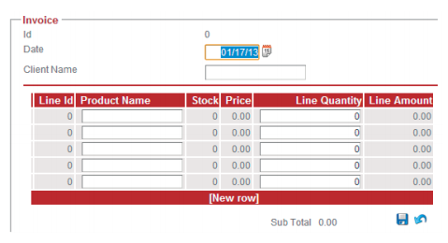

Dentro de esta pantalla se puede ingresar:

* el cliente al que se le vende
* fecha de venta (Date)
* líneas de producto, donde se indica cada producto y la cantidad de unidades que compra.
* Como se observa, los campos donde se ingresan datos están en blanco y los que se traen o calculan automáticamente, van en gris.
* El sistema verifica que los valores ingresados en los campos Client Name y Product Name existan en la base de datos.
* En el caso del producto, al ingresar un nombre, carga en la fila automáticamente los valores de su Stock y Price (precio unitario).
* Con el valor del precio, y al ingresar la cantidad de unidades deseada, se calcula el Line Amunt (total) de esa fila.

**¿Qué campos te parece que pueden ser variables “interesantes” para probar, y por qué?**

Ten en cuenta que no tienen por qué ser solo los datos ingresados por el usuario. Piensa bien en todas las posibilidades.

**Te ayudamos con dos y con este ejemplos sigue con las restantes:**

|  |  |  |
| --- | --- | --- |
| **#** | **Campo** | **Razón** |
| **1** | Client Name | Es un campo interesante ya que puede ser un cliente que exista en la BD o que no exista. Si existe, seguirá para adelante, y si no, me mostrará un mensaje de error |
| **2** | Stock | Es un campo interesante ya que verificará que el stock sea mayor o igual a la cantidad deseada. Si es así, seguirá adelante, pero si no, me mostrará un mensaje de error de que no hay la cantidad deseada. |
| **3** | **Product Name** | **Es un campo interesante porque debe verificar que el producto exista. Si existe, seguirá para adelante, y si no, me mostrará un mensaje de error** |
| **4** | **Fecha de venta** | **Es un campo interesante porque debe verificar primero que la fecha sea correcta. Si es correcta permitirá continuar, y si no, me mostrará un mensaje de error** |
| **5** | **Line quantity** | **Es un campo interesante porque debe validar que la cantidad ingresada este disponible en el stock, de no corresponder con el stock, debe mostrar un error** |
| **6** | **Line quantity** | **Es un campo interesante porque debe validar que los caracteres ingresados correspondan a caracteres numéricos y de no ser así, debe mostrar un aviso de error por carácter invalido.** |
|  |  |  |



2.- Valores Límite

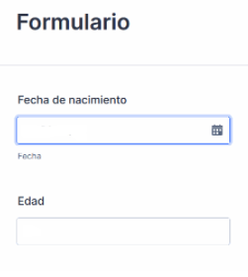a) Si tuviéramos un formulario para cargar el campo “Fecha de nacimiento” con el cual se calcula automáticamente la edad, y sólo deberíamos validar **que la edad sea válida**, cuáles serían las particiones de equivalencia, los valores límite y, por ende, los casos/valores a probar (para la fecha de nacimiento)? ¿Cuáles serían los resultados esperados? **( Utiliza solo formato dd/mm/aaaa)**

|  |  |  |  |
| --- | --- | --- | --- |
| Variable | Clase de equivalencia | Válida/Inválida | Valores Interesantes |
| Fecha de Nacimiento  23/5/2022  23/6/1993  25/2/2010 | 12 >= x <=18 | 15 Valida  2 invalida  30 invalida  14 valido | 80 invalida  1 invalida  15 valida  12 valida |

b) Si el formulario tuviera también un campo “Nombre” que permite entre 3 y 10 caracteres, cuáles serían las particiones de equivalencia, y por ende, los casos /valores a probar? ¿Cuáles serían los resultados esperados?

|  |  |  |  |
| --- | --- | --- | --- |
| Variable | Clase de equivalencia | Válida/Inválida | Valores Interesantes |
| Nombre  Victor  Margaritena  Li | 3 >= x <=10 | Jessica Valido  6 caracteres valido  11 caracteres invalido  2 caracteres invalido | Leo Valido  Li Invalido  Guadalupe Valido  Yu invalido |

3.- Particiones de Equivalencia y Valores Límite

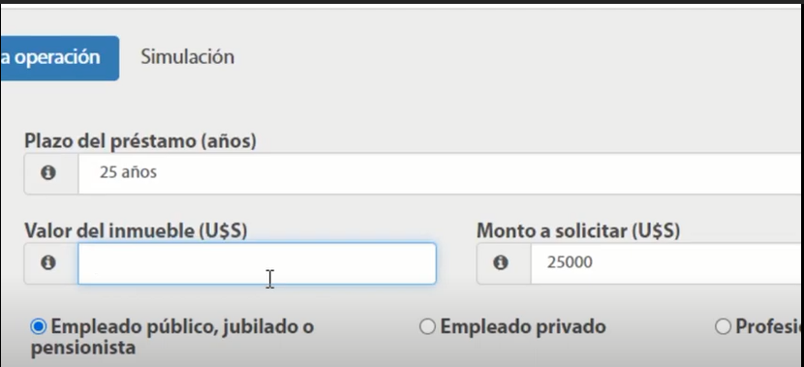

1. Si tuviéramos una página para solicitar un préstamo para comprar un inmueble y:

* **Límite para solicitar puede ir a partir de $**20,000USD
* **El valor del inmueble es** de $100,000USD
* El monto para solicitar no puede ser mayor al monto del inmueble

Cuáles serían las particiones de equivalencia, los valores límite y por ende, los casos/valores a probar? ¿Cuáles serían los resultados esperados?

|  |  |  |  |
| --- | --- | --- | --- |
| Variable | Clase de equivalencia | Válida/Inválida | Valores Interesantes |
| Monto a Solicitar  110.000  10.000  80.000 | 20.000 >= x <=100.000 | Invalido  Invalido  Valdo | 19.999 invalido  50.000 valido  100.001 invalido |

4.- La funcionalidad de dar de alta un cliente se realiza con la siguiente pantalla:

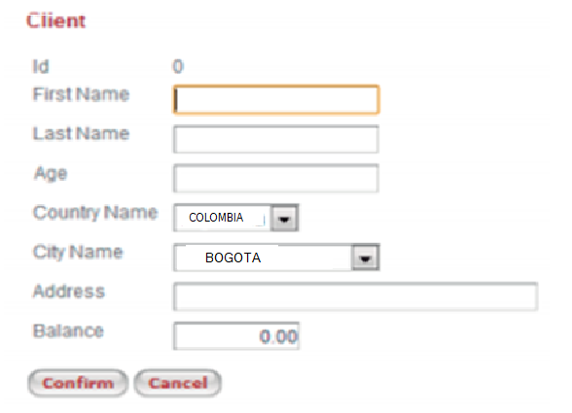

**Reglas de negocio:**

* El identificador “Id” es autogenerado al confirmar la creación.
* Los campos “First name” y “Last name” se guardan en campos de tipo alfanuméricos de 30 caracteres en la base de datos. El campo “Address” tiene 100 caracteres.
* Tanto “Country Name” como “City Name” se presentan en combo boxes cargados con los valores válidos en la base de datos.
* Los clientes son tratados distintos según si son del mismo país o si son extranjeros (por impuestos que se deben aplicar).
* Solo se pueden dar de alta clientes mayores de edad.
* El sistema no debe permitir que el cliente tenga una deuda mayor a $500 (Balance <-500) y tampoco tener más de $100 a su favor (Balance > 100).

Completar la Siguiente tabla considerando para cada variable:

* Las Clases de Equivalencia válidas e inválidas
* Los Valores “interesantes” para cada uno de ellos (teniendo en cuenta valores límite)
* Los resultados esperados
* La variable “Balance” puede tener valor positivo, negativo o cero, y en cada caso tendrá un comportamiento diferente.

|  |  |  |  |  |
| --- | --- | --- | --- | --- |
| **Variable** | **Clases de Equivalencia** | **Válida/ inválida** | **Valor “interesante”** | **Resultado Esperado** |
| **First Name (Nombre)**  **Carolina**  **Mart-a**  **C4rl0s** | 1 >= x <=30 | Valido | D4n13c4d5e6f7g8h9i0j1k7hjmcfgty invalido | Pop Up “Campo invalido, excede número de caracteres permitidos” |
| A,b,c,d,e……. z | invalida | JuanCarlos5678 valido | Pop Up “Cliente registrado satisfactoriamente” |
| 0,1,2,3,4,5,6,7,8,9 | Valida | AnaM4r2a56 valido | Pop Up “Cliente registrado satisfactoriamente” |
| **Last Name (Apellido)**  **Grajalez.**  **Guerrero**  **Hernande.z**  **Per3z** | 1 >= x <=30 | Valido | RodriguezzzzLopezzzzzzzzz3456752 invalido | Pop Up “Campo invalido, excede numero de caracteres permitidos” |
| A,b,c,d,e……. z | Invalido | Rodriguez Lopez valido | Pop Up “Cliente registrado satisfactoriamente” |
| 0,1,2,3,4,5,6,7,8,9 | Valido | Hg++++------..ghtf876 invalido | Pop Up “Campo invalido, no se permiten caracteres especiales” |
| **Age (Edad)**  **21**  **60** | 18 >= x <=60 | Valido  Invalida | 17 invalido  35 valido  61 invalido | Pop Up “Campo invalido, edad no permitida”  Pop Up “Campo valido, edad permitida” y permite avanzar |
| **País**  **Bogota**  **Colombia**  **Roma** |  | Invalido  Valido  Invalido | Italia – Roma Valido  Colombia – Cartagena invalido | Pop Up “La combinación país-ciudad es incorrecta”  Pop Up “La combinación país-ciudad es correcta” |
| **Ciudad**  **Bogota**  **Colombia**  **Italia** |  | Valida  Invalida  Invalida | Colombia Bogota valida  Mexico - Miami | Pop Up “La combinación país-ciudad es incorrecta”  Pop Up “La combinación país-ciudad es correcta” |
| **Dirección**  **Calle 10 # 3 - 44** | 1 >= x <=100 | Valida | “ “ invalida  Cra 102 # 78-23 valida | Pop Up “La dirección es incorrecta”  Pop Up “La dirección es correcta” |
| **Balance**  **20**  **-100**  **-600** | -500>=balance<=100 | Valida  Valida  invalida | -501 invalida  30 valida  101 invalida | Pop Up “Tienes una deuda que sobre pasa los límites”  Pop Up “Tienes “x” saldo a favor”  Pop Up “El saldo a favor sobre pasa los límites permitidos” |